ПЛАН-КОНСПЕКТ УЧЕБНОГО ЗАНЯТИЯ
Применение интеграла к вычислению площадей плоских фигур. Вычисление экономических величин с помощью интегралов.
 | ФИО (полностью) | Моисеева Наталья Владимировна
 | Место работы | ГБОУ СПО «Сергачский агропромышленный техникум»
 | Должность | Преподаватель математики
 | Предмет | Математика
 | Курс | 2
 | Тема и номер урока в теме | Применение интеграла к вычислению площадей плоских фигур. Вычисление экономических величин с помощью интегралов.
 | Базовый учебник | Математика: И.Д.Пехлецкий.-М.:Издательский центр « Академия»,2008
- Цель и задачи занятия
Цель:
- формирование умения вычислять площади плоских фигур с помощью интегралов.
- формирование умения вычислять экономические величины с помощью интегралов
Задачи:
- проверить усвоение понятия «криволинейная трапеция», формулы Ньютона – Лейбница; подвести учащихся к выводу формул для нахождения площадей фигур
- научить вычислять площади фигур с помощью интегралов, отработать алгоритм нахождения площадей фигур с помощью интегралов.
-использовать полученные знания при решении прикладных задач, развитие мыслительных операций посредством наблюдения, сравнения, сопоставления, развитие математической речи.
- воспитание познавательной активности, уверенности в себе.
- Тип занятия: сообщение новых знаний (тема рассчитана на 90 мин)
- Формы работы обучающихся: фронтальная работа, самостоятельная работа
- Необходимое техническое оборудование: компьютер, мультимедийный проектор, интерактивная доска
- Используется проблемный метод, дифференцированный подход
- Структура и ход занятия

ХОД
1.Организационный момент.
Здравствуйте. Кроме здоровья я желаю вам быть активными, внимательными, наблюдательными и помните: вы - самые способные студенты. Присаживайтесь, пожалуйста. Мы начинаем наше занятие.(3 мин)

- Мотивационно-ориентировочная часть (17 мин)
Актуализация. На этом этапе актуализируются опорные знания, необходимые студентам для восприятия новой темы.
Актуализация проводится с помощью фронтальной работы. Задания одни и те же, потому что целью задания является не столько контроль, сколько актуализация знаний, необходимых для сознательного восприятия нового содержания. Текст заданий на слайдах, после обсуждения сразу выводится ответ. Работа продолжается 10 минут
Сегодняшнее занятие посвящёно новым для вас математическим открытиям. Но, прежде чем узнавать что-то новое, нужно повторить опорные, известные вам знания
С каким важным понятием мы работали на предыдущих уроках? (интеграл) (слайд1)Что вам известно об этом понятии? (формируется кластер знаний)
Организуется фронтальная работа по тестовым вопросам, представленных на слайдах
- Найти первообразные для функций:
а) f(x) =х⁷
б) f(x) = 7х⁶
в) f(x) =sin(2x)
- На каком рисунке изображена фигура, не являющаяся криволинейной трапецией?
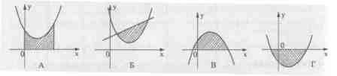
- С помощью формулы Ньютона-Лейбница вычисляют
А)первообразную Б) площадь криволинейной трапеции в) интеграл г) производную
А если фигура не является криволинейной трапецией, как найти ее площадь? Я думаю, что вы догадались, чему будет посвящен сегодняшний урок. Запишите тему урока: «Вычисление площадей плоских фигур с помощью определенного интеграла».
Мотивация. Используется проблемный метод (7 мин)
На предыдущих занятиях мы вычисляли площади криволинейных трапеций.
Какая фигура называется криволинейной трапецией?
Сегодня мы продолжим решать задачи на нахождение площадей различных фигур с помощью интегралов.
- Как вычислить площадь фигуры, ограниченной линиями: y = f (x); y = 0; x = a; x = b.(криволинейная трапеция)
$S=\int_{a}^{b}{f\left(x\right)\text{dx}}$

a b
Выполнить записи в тетрадях.
Как вычислить площадь фигуры, ограниченной линиями: y = f (x); y = 0; x = a; x = b

a b | $S=\int_{a}^{b}{(−f\left(x\right))\text{dx}}$
- Как вычислить площадь фигуры, ограниченной линиями: y = f (x); y = g (x); y = 0.
a  b  c  y=f(x)  y=g(x) | $$S=\int_{a}^{c}{f(x)\text{dx}+\int_{c}^{b}{g(x)\text{dx}}}$$

Можем ли мы найти площадь данной фигуры, используя формулы 1 или 2? ( Нет). Студенты делают вывод о том, что данная фигура не является криволинейной трапецией, а следовательно формулы 1 или 2 использовать нельзя.
Возникает проблема: Как можно найти площадь данной фигуры?
Студенты пробуют найти ответ и убеждаются, что с помощью известных формул площадь данной фигуры найти нельзя.
Ставится учебная цель – вывести формулу для нахождения площади данной фигуры.
Вернемся к формулам 1 и 2. Данные формулы справедливы для нахождения площади криволинейных трапеций.
Выход из затруднения: Студенты выдвигают предположение: попытаться из представленной фигуры выделить криволинейные трапеции, площади которых мы находить умеем.
Из рисунка видно, что данная фигура состоит из двух криволинейных трапеций, следовательно, искомая площадь равна сумме площадей этих трапеций.

$S=S_{1}+S_{2}=\int_{a}^{c}{f(x)\text{dx}+\int_{c}^{b}{g(x)\text{dx}}}$
- Как вычислить площадь фигуры, ограниченной линиями: y = f (x); y = g (x)

y=f(x)

y=g(x)

.

Аналогично, при рассмотрении второй фигуры, студенты приходят к выводу о том, что площадь данной фигуры можно найти как разность площадей двух криволинейных трапеций, опирающихся на один отрезок.
$$S=S_{1}−S_{2}=\int_{a}^{b}{\left(f(x)−g(x)\right)}\text{dx}$$

2.Операционно-познавательная часть (45 мин)
а) Первичное закрепление (25мин)
1.Вычислить площадь фигуры, ограниченной графиками функций у = 4 – х² и у = х + 2
2.Вычислить площадь фигуры, ограниченной графиками функций у = 4 – х² и у = х + 2 и осью ох.
Перед выполнением работы, преподаватель вместе со студентами составляет алгоритм нахождения площади фигур.
Далее по определенным пунктам алгоритма идет работа преподавателя с группой.
б) Самостоятельная работа.(20 мин)
Используется дифференцированный подход. Студенты, занимающиеся на «4», работают с контрольным модулем ЭОР. (http://fcior.edu.ru/card/8882/zadacha-vychisleniya-ploshadi-krivolineynoy-trapecii-integral-formula-nyutona-leybnica-k1.html)
Студенты, уровня «3», работают по карточкам, более слабые по карточкам с готовыми чертежами.
Задание на «3». Вычислите площадь фигуры, ограниченной линиями у = 2- х², у = х²
Алгоритм выполнения задания.
1.В прямоугольной системе координат изобразите графики соответствующих функций.
2.Заштрихуйте фигуру, площадь которой нужно найти.
3.Запишите формулу для вычисления площади данной фигуры в общем виде.
4.Запишите данную формулу с использованием данных функций.
5.Определите пределы интегрирования
6.Вычислите площадь.
5. Перенос новых знаний в новые условия (17 мин)
А хотите узнать, чем может быть полезен определенный интеграл в вашей будущей профессии? Да? Запишем «Применение интегрального исчисления к решению прикладных задач в экономике»
Интегральное исчисление дает богатый математический аппарат для моделирования и исследования процессов, происходящих в экономике. Интегральное исчисление в экономике используют для прогнозирования материальных затрат, нахождения потребительского излишка (разница между той денежной суммой, за которую производитель был бы готов продать 100 единиц товара, и той суммой, которую он реально получает при продаже этого количества товара), определения объема выпуска продукции, определения экономической эффективности капитальных вложений (задача дисконтирования). И это далеко не полный список приложений интегрального исчисления в экономике.
Вспомним несколько экономических понятий и обозначений.
Как в экономике определяется спрос?
(Спрос на данный товар(D–demand) графически изображается в виде кривой с отрицательным наклоном, отражающей взаимосвязь между ценой P (price) единицы этого товара и количеством товара Q (quantity), которое потребители готовы купить при каждой заданной цене.)
Что обозначает отрицательный наклон кривой?
(Отрицательный наклон кривой спроса имеет очевидное объяснение: чем дороже товар, тем меньше количество товара, которое покупатели готовы купить, и наоборот.)
Другое ключевое понятие экономической теории – предложение (S–supply) товара изображается графически в виде кривой с положительным наклоном, отражающей взаимосвязь между ценой единицы этого товара P и количеством товара Q, которое потребители готовы продать при каждой цене.
И, наконец, вспомним еще одно понятие, играющее большую роль в моделировании экономических процессов – рыночное равновесие (equilibrium). Состояние равновесия характеризуют такие цена и количество, при которых объем спроса совпадает с величиной предложения, а графически рыночное равновесие изображается точкой пересечения кривых спроса и предложения (рис. 2), E*(p*; q*) – точка равновесия.
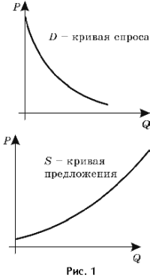
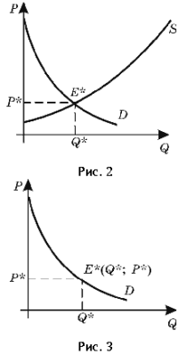

Перейдем теперь к рассмотрению приложений интегрального анализа для определения потребительского излишка.
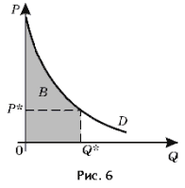
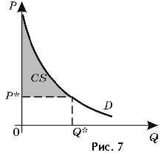

Фигура В является криволинейной трапецией? (Да)
Как можно вычислить площадь этой фигуры с помощью интеграла?
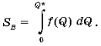
Разберемся с частями фигуры В с точки зрения экономики.
Какой денежной сумме соответствует площадь фигуры B?
(Площадь фигуры B соответствует общей денежной сумме, которую потребитель готов потратить на покупку Q* единиц товара)
Какой денежной сумме соответствует площадь прямоугольника?
(Площадь прямоугольника – реальные расходы на приобретение.)
Как вычислить площадь этого прямоугольника?(Q*∙p*)
Какая часть фигуры отвечает за излишек потребителя? (СS)
Используя формулу для вычисления площадей криволинейной трапеции , потребительский излишек можно посчитать по следующей формуле
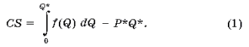
Далее рассмотрим задачу на определение излишка потребителя.
Задача. Известно, что спрос на некоторый товар описывается функцией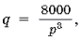а предложение данного товара характеризуется функцией q = 500p. Найдите величину излишка потребителя при покупке данного товара.
Решение. Для расчета излишка потребителя сначала определим параметры рыночного равновесия (p*; q*). Для этого решим систему уравнений
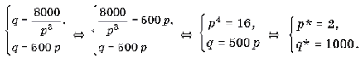 Таким образом, p* = 2, q* = 1000.
Запишем формулу для вычисления потребительского излишка (1), где f(q) – функция, обратная функции 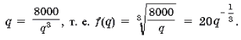
Отсюда 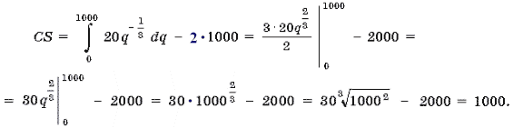

6.Итог урока.(3мин)
Сегодня на уроке мы рассмотрели два варианта нахождения площадей фигур с помощью интегралов, формулы для их нахождения вы вывели сами. Составили алгоритм нахождения этих площадей. Применили данный алгоритм к решению задач. Рассмотрели применение интегрального исчисления в экономике.

5.Домашнее задание.(5мин)
Задача 1 Фигура ограничена линиями у = 2- х², у = х. Заштрихуйте данную фигуру и вычислите ее площадь.
Задача 2. Известно, что спрос на некоторый товар задается функцией p = 4 – q2, где q – количество товара (в шт.), p – цена единицы товара (в руб.), а равновесие на рынке данного товара достигается при p* = q* = 1. Определите величину потребительского излишка.

Студентам, занимающимся на 4 -Контрольный модуль (http://fcior.edu.ru/card/8882/zadacha-vychisleniya-ploshadi-krivolineynoy-trapecii-integral-formula-nyutona-leybnica-k1.html задания 2,3,5

